Дорога длиной в 25 лет!
В этом году Избирательная комиссия Белгородской области отмечает свое 25-летие. Высокий профессионализм, принципиальность, твердость духа, знание и соблюдение законов - это качества, которыми обладают все члены Белизбиркома! Это коллектив единомышленников, который возглавляет председатель Игорь Владимирович Лазарев.
Эта дата имеет большое значение и для всех участников избирательного процесса, для каждого, кто является активным участником и организатором выборных кампаний. 25 лет – это годы становления и совершенствования института выборов на Белгородчине, период накопления опыта, преодоления трудностей и ошибок, укрепления российских демократических традиций.
Избирательной комиссией Корочанского района был составлен план мероприятий, посвященный этой памятной дате. Согласно плану 23 декабря на территории Корочанского района по инициативе членов молодежной избирательной комиссии состоялась акция «Дорога длиной в 25 лет!» по чествованию членов действующих участковых избирательных комиссий и ветеранов. Члены молодежки вручили членам комиссий и ветеранам поздравительные адреса в честь 25-летия Белизбиркома и поздравления с наступающим Новым годом!
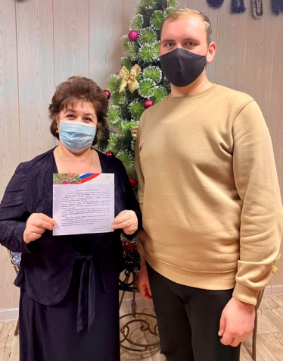На фото Александр Бакуменко поздравляет председателя и секретаря избирательной комиссии села Анновка Меженскую Ольгу Васильевну и Затынайченко Людмилу Николаевну, которые более 25 лет вместе работают в избирательной системе, а также являются коллегами по работе и лучшими подругами по жизни! За четверть века проделана огромная работа по организации выборов различного уровня, по совершенствованию избирательного законодательства, по повышению правовой грамотности и электоральной активности нашей молодежи. Члены молодежной комиссии Анастасия Лобачева, Александр Бакуменко, Эльвира Ковалева заверили, что они готовятся стать достойной сменой и продолжат традиции, заложенные их предшественниками - проводить выборы на высоком организационном и законодательном уровне, честно, открыто и гласно.
В Корочанской центральной районной библиотеке для читателей Корочанского района оформлена выставка, посвященная 25-летию Избирательной комиссии Белгородской области.

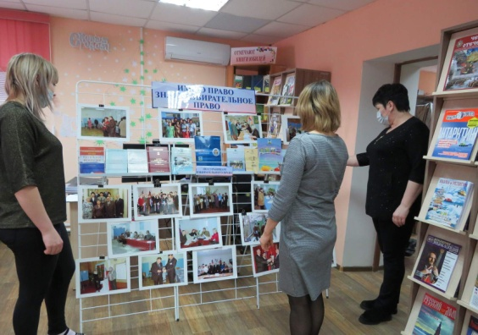Выставка открыта для всех желающих. На выставке представлены методические материалы, фотографии с выборных кампаний прошлых лет, составы избирательной комиссии района. На фото отчетливо прослеживаются положительные изменения, которые произошли за данный период времени по оснащению наших участков, по используемому оборудованию.
Не остались в стороне клубы будущих избирателей. В рамках празднования 25-летия в школьных клубах будущих избирателей были проведены встречи с организаторами выборов, с депутатами земских собраний сельских поселений, викторины, информ-досье, беседы, интеллектуальные батлы.
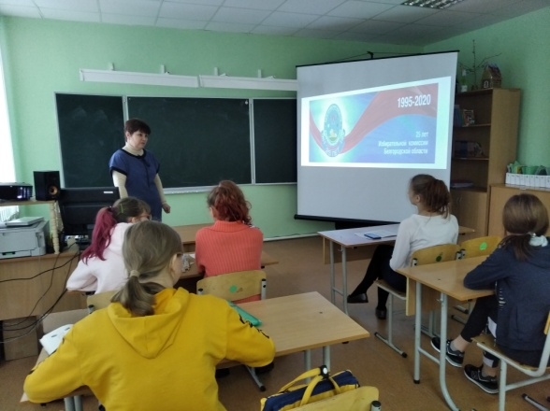И в заключении, хотелось бы еще раз поздравить Избирательную комиссию Белгородской области, а также всех участников избирательного процесса и поблагодарить за добросовестный и очень ответственный труд на благо земли Белгородской!
А в преддверии Нового года всем пожелать исполнения самых заветных желаний. Пусть 2021 год станет для каждого жителя Белгородчины годом добрых надежд и радостных свершений!

